Срок до 21.10.2021

1. Установить систему применяя LVM (сеть в Virtualbox настроить, сначала как NAT, затем переключить bridge). Написать отличия Nat от Bridge.

Грубо говоря – про подключении Bridge наша виртуальная машина будет подключена в ту же сеть, что и хостовая, как все равно ее кабелем подключили к тому же свичу, что и хостовую. Ей просвоится DHCP адрес этой общей сети (если в сети есть DHCP) и она будет выглядеть как еще один хост в сети.

При подключении NAT – создается изолированная виртуальная сеть между хостовой и виртуальной машиной со своим адресным пространством. Виртуальная машина не видна за NAT из внешней сети. Извне до нее можно достучаться только если пробросить через NAT нужные порты.

1. Подключить пустой диск и создать на нем два основных и два логических раздела.

Команда fdisk -l показывает свежеподключенный диск на 12 гиг:

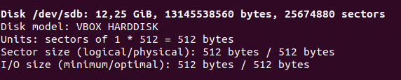

после разбивки при помощи fdisk /*dev/*sdb

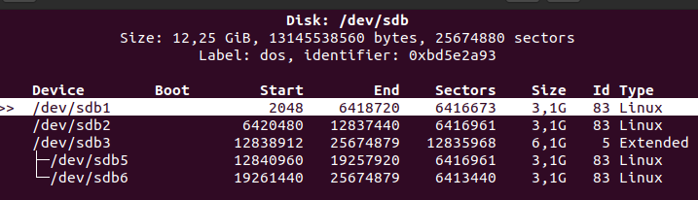

3) \*Смонтировать в них несколько пустых корневых каталогов.

Нужно уточнить, не разобрался..

4) Перенести каталог /home на отдельный раздел.

Перенёс /home на sdb1

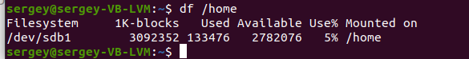

5) Установить систему применяя RAID

- создать 2 диска и подключить их к одной ВМ

К виртуалке с Ubuntu подключил 2 диска по 5 гиг.

- из двух дисков сделать RAID0

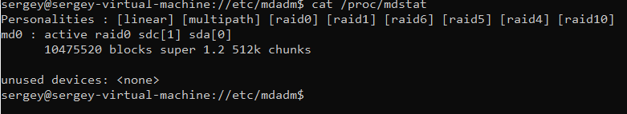

После того, как я отключил один диск – RAID развалился. После подключения обратно он восстановился, файлы на нем появились. Но почему-то поменялось имя с md0 на md127. Почему – не разобрался.

Разобрался! Надо было сохранить конфигурацию RAID

mdadm --detail --scan --verbose | sudo tee -a /etc/mdadm/mdadm.conf

затем

update-initramfs -u

после этого можно добавлять в *fstab для автоматического монтирования*

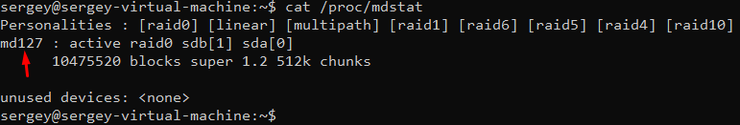

- из двух дисков сделать RAID1

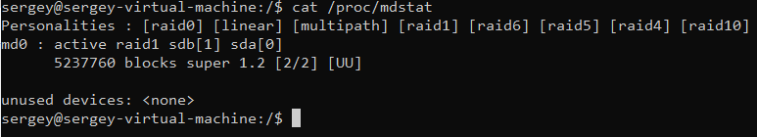

- имитировать отказ одного из дисков

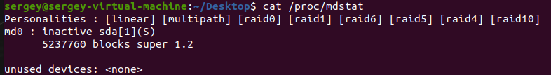

Тут у меня возник вопрос, почему inactive и данные недоступны – вместо degraded и данные при этом должны читаться все равно? Не смог найти решения….

Кажется, это та же проблема с сохранением и именем массива (здесь тоже переименовался после перезагрузки md0 в md127

Повторил то же самое на другой виртуалке. Из двух подклченных по 3 гб дисков создал RAID1.

В этот раз сохранил конфигурацию RAID как писал выше, после перезагрузки все ок.

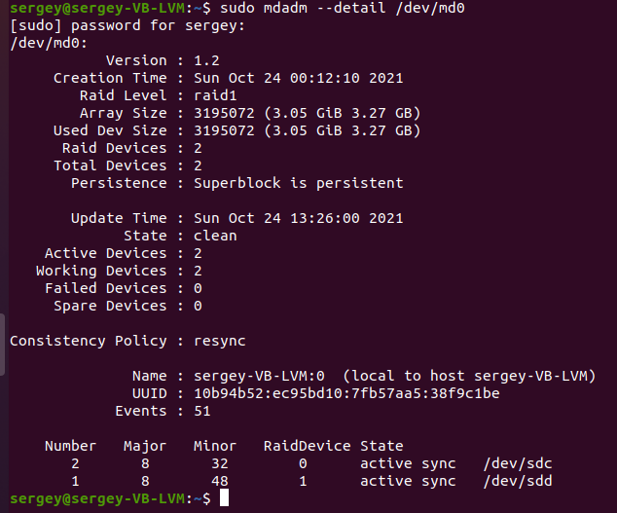

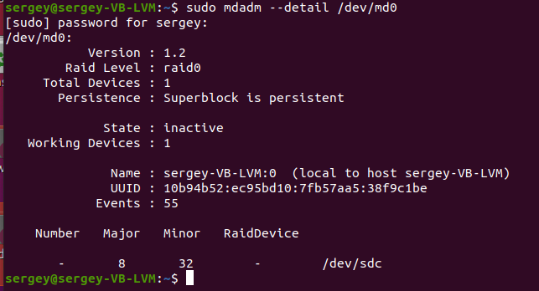После выключения-отсоединения 1 диска и включения RAID стал неактивным и почему-то RAID 0. Данных нет, т. е. RAID не собрался:

Не смог я заставить работать RAID1 на одном диске. Как это это сделать?

6) Написать отличие двух команд adduser vs useradd

useradd – встроенная комманда, есть в любой версии Linux, более сложная в применении (нужно прописать много опций в команде или, например, вручную создавать каталог пользователя и т.д.)

adduser – построен на useradd, может отстутвовать в некоторых версиях Linux, проста в применении - “задает вопросы” вместо прописывания опций в самой команде).

7) Создать пользователя, добавить его в группу, создать папку и разрешить доступ к этой папке только этой группе

Создал пользователе testuser (командой adduser), создал новую группу test (команда groupadd), задал пользователю testuser основную группу test ( usermod -g test testuser ).



8) выучить все команды(и начать применять их в работе), которые есть в презентации

Прислать мне одним документом со скриншотами.

P.S. 8ер6 ва 2. работа с lvm (создание логической группы, добавление диска и расширение логической группы,

создание снапшота, восстановление данных из снапшота)

Дополнительные задания:

1. Можно ли установить пакет не в etc/ и наоборот ? Если можно - показать пример.
2. Отличие ext4 от ext2

ext2 более старый стандарт, ограниение по размеру файла до 2 тб, нет журнала.

Ext4 – размер файла до 16 тб, функция ведения журнала, масштабируемость (неограниченное коичество подкаталогов)

1. - увеличить место корневого раздела на машине

- уменьшите место корневого раздела на машине

- выполнить тоже самое с lvm

1. Можно ли задать символьную и жесткую ссылку на два разных раздела/диска? удалить ссылку, что будет?